|  |  |
| --- | --- |
| **13. Powojenna rzeczywistość** | **ZAKRES PODSTAWOWY** |

Imię i nazwisko ………………………………………….. Klasa ………… Grupa A

**1. Wymień uczestników konferencji Wielkiej Trójki w Poczdamie.**

…………………………………………………………………………………………………………

**2. Wykonaj polecenia dotyczące Rady Bezpieczeństwa ONZ.**

a) Scharakteryzuj skład Rady Bezpieczeństwa ONZ i wymień państwa będące jej stałymi członkami.

…………………………………………………………………………………………………….……………

…………………………………………………………………………………………………………………

b) Opisz jedno z zadań Rady Bezpieczeństwa.

…………………………………………………………………………………………………………………

…………………………………………………………………………………………………………………

**3. Wymień na podstawie mapy obszary utracone przez Niemcy wskutek II wojny światowej.**

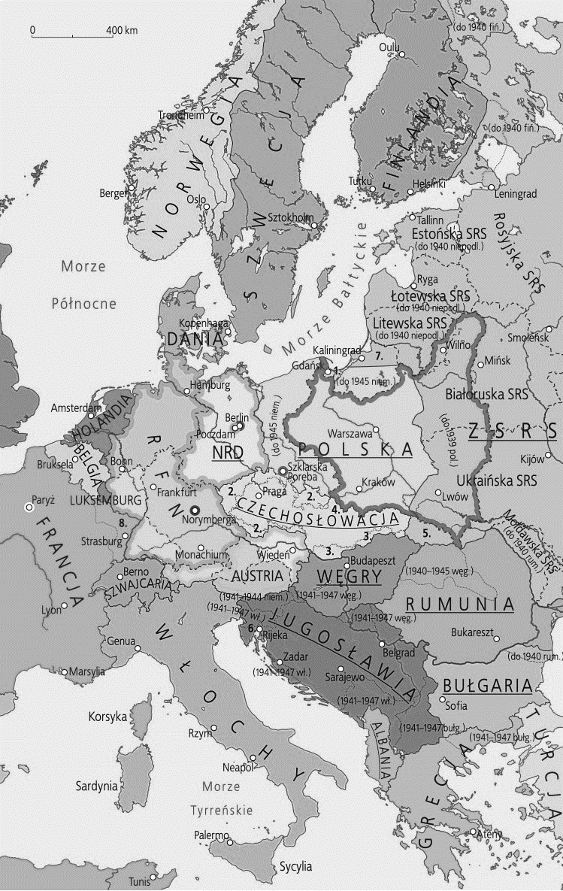a) …………………………………

……………………………………

b) …………………………………

……………………………………

c) …………………………………

……………………………………

|  |  |
| --- | --- |
| **13. Powojenna rzeczywistość** | **ZAKRES PODSTAWOWY** |

Imię i nazwisko ………………………………………….. Klasa ………… Grupa B

**1. Wymień byłe państwa sojusznicze III Rzeszy, z którymi zwycięzcy II wojny światowej podpisali traktaty pokojowe w Paryżu.**

……………………………………………………………………………………………………………….…

………………………………………………………………………………………………………………….

**2. Wymień postanowienia dotyczące Niemiec opisane w cytowanym fragmencie. Podaj miejscowość oraz rok podjęcia tych decyzji.**

*I. Zupełne rozbrojenie i demilitaryzacja Niemiec oraz zlikwidowanie lub nadzór nad całym przemysłem niemieckim, który mógłby być użyty do produkcji wojskowej.*

*III. Zniszczyć partię narodowosocjalistyczną i związane z nią i przez nią kontrolowane organizacje; [...] nie dopuścić do jakiejkolwiek narodowosocjalistycznej i militarnej działalności lub propagandy.*

*IV. Poczynić przygotowania do przyszłej odbudowy niemieckiego życia politycznego na podstawie demokratycznej i do przyszłej współpracy pokojowej Niemiec w życiu międzynarodowym. [...]*

*12. Gospodarka niemiecka będzie w możliwie najkrótszym czasie zdecentralizowana w celu usunięcia obecnej nadmiernej koncentracji potęgi gospodarczej, przejawiającej się [...] pod postacią kartelów, trustów i innych form monopolizacji*.

*Wiek XX w źródłach. Wybór tekstów źródłowych z propozycjami metodycznymi dla nauczycieli historii, studentów i uczniów*, oprac. M. Sobańska-Bondaruk, S.B. Lenard, Warszawa: WN PWN, 2002, s. 232–234.



a) Postanowienia:   
…………………………..…………

……………………………………..

……………………………………..

……………………………………..

b) Miejscowość i rok:   
…………………………………….

…………………………………….

**3. Wymień na podstawie mapy obszary przyłączone do ZSRS w następstwie II wojny światowej.**

a) ………………………………

…………………………………

…………………………………

b) ………………………………

…………………………………

…………………………………

c) ………………………………

…………………………………

…………………………………

**13. Powojenna rzeczywistość**

**Zakres podstawowy. Model odpowiedzi\***

|  |  |  |  |
| --- | --- | --- | --- |
| **Nr zadania** | **Grupa A** | **Grupa B** | **Punktacja** |
| **1.** | Józef Stalin, Harry Truman, Winston Churchill, Clement Attlee | Włochy, Finlandia, Rumunia, Bułgaria, Węgry | 2 pkt |
| **2.** | a) W skład Rady Bezpieczeństwa ONZ wchodzą członkowie stali i niestali.  Członkowie niestali, w liczbie 6, a potem 10, wybierani są na dwa lata. Do stałych członków należą: USA, Rosja, Chiny, Wielka Brytania, Francja. | a) Postanowienia: demilitaryzacja, denazyfikacja, demokratyzacja, dekartelizacja Niemiec | 2 pkt |
| b) Zadania: badanie zagrożeń pokoju na świecie oraz proponowanie środków ich rozwiązania; decydowanie o sankcjach mających przywrócić pokój międzynarodowy; rekomendowanie Zgromadzeniu Ogólnemu ONZ nowych członków i kandydatów na Sekretarza Generalnego; wybór sędziów Międzynarodowego Trybunału Sprawiedliwości.  *[Wymagane jest jedno spośród wymienionych zadań].* | b) Miejscowość i rok: Poczdam, 1945 | 1 pkt |
| **3.** | a) Prusy Wschodnie  b) Pomorze Zachodnie  c) Śląsk | a) państwa nadbałtyckie (Litwa, Łotwa, Estonia), część terytorium Finlandii  b) część Prus Wschodnich / Okręg Kaliningradzki, kresy Wschodnie II Rzeczypospolitej  c) Ruś Zakarpacka, cześć terytorium Rumunii (Mołdawska SRS) | 3 pkt |
| **RAZEM** | | | **8 punktów** |

* Akceptowane są wszystkie odpowiedzi merytorycznie poprawne i spełniające warunki zadania.